**拓展体验资源**

**1、相关摄影作品：杉本博司《海景》**

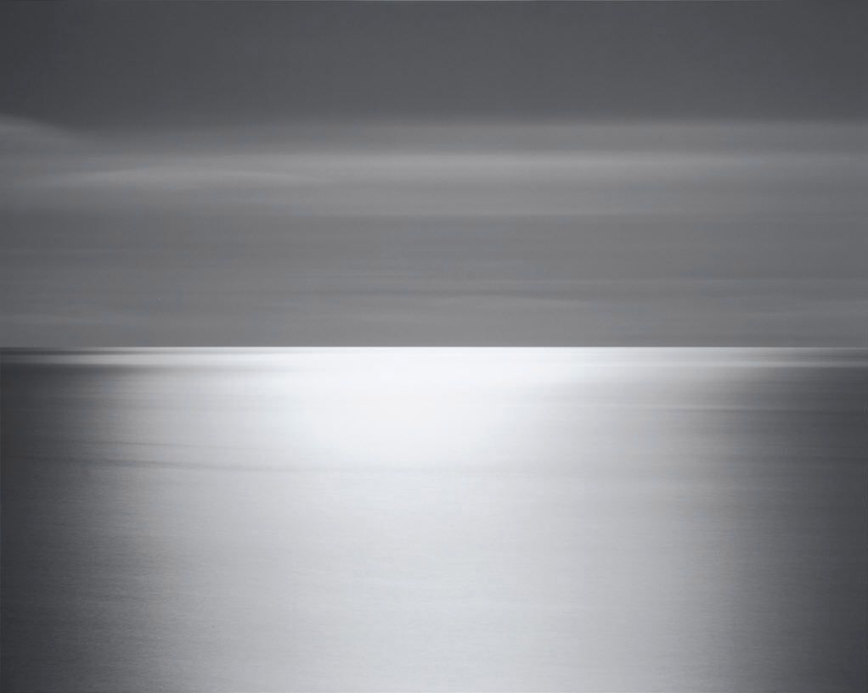

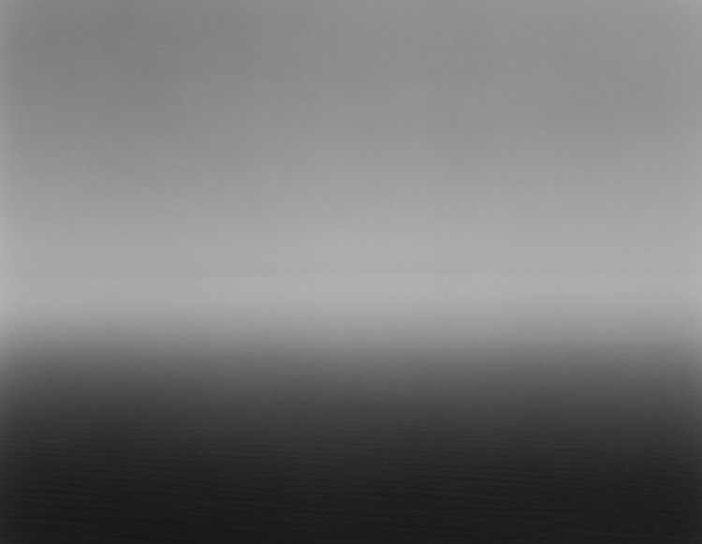

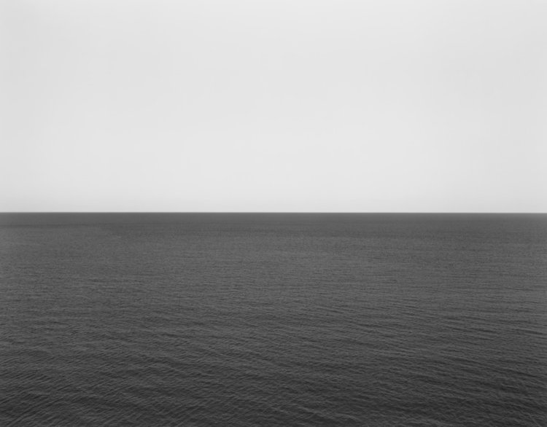

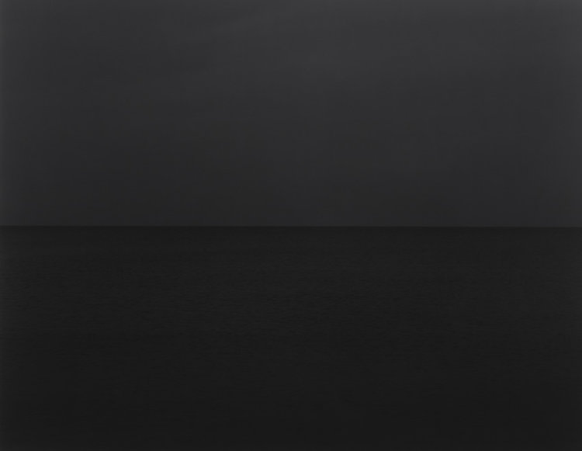

**2.相关素描作品**

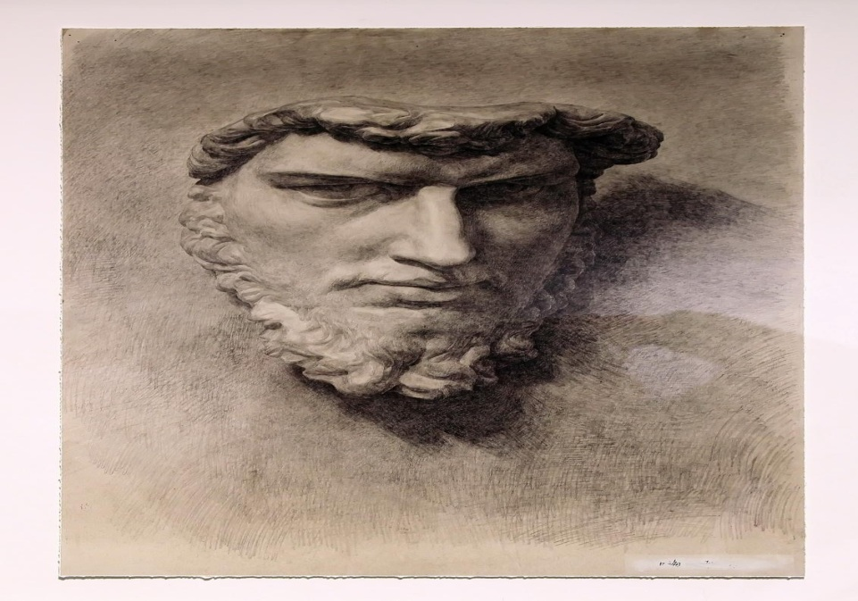 **作者：韩辛**

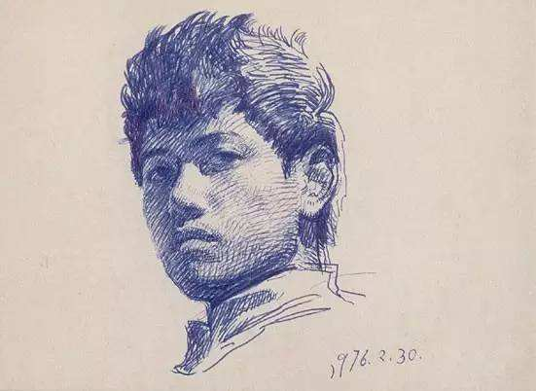 **作者：陈丹青**

**3、明胶卤化银摄影工艺简介**

<https://v.youku.com/v_show/id_XMTQ1OTQwNjUyNA==.html>

